Redesignované Kupi.cz nabízí nové reklamní formáty
Kupi.cz, které pomáhá lidem plánovat nákupy, spustilo čtyři nové reklamní formáty. Obchodní řetězce, ale i další prodejci a výrobci, mohou ode dnešního dne inzerovat prostřednictvím formátů Vendor, Middle, Bottom nebo Video Bottom. Společně s tím prošla služba také grafickou proměnou a došlo i k vylepšení jejích funkcí. Praktičtěji nynífunguje například nákupní seznam.
Nové reklamní plochy největšího českého portálu zaměřeného na online distribuci letáků, katalogů a akčních nabídek nahrazují větší množství malých reklamních formátů, které obchodníci služby nabízeli doposud. „Velké bannery, jakými jsou ty ve formátu Vendor a Bottom, podle nás plní zadavatelům dobrou službu i v okamžiku, kdy na ně zrovna nikdo nekliká. Zvyšují totiž povědomí o značce zadavatele.Jakmile na ně lidé klikají, pak zase dosahují vyššího konverzního poměru, což jsme si v Seznam.cz odzkoušeli třeba i na nové verzi serveru Hry.cz,“ vysvětluje Martina Králíková, manažerka Kupi.cz. Navíce než 900 tisíc reálných uživatelů měsíčně mohou obchodní řetězce, prodejci a výrobci účinně cílit i prostřednictvím reklamního formátu Middle mezi stránkami letáků a Videa Bottom. „Pokud se inzerent rozhodne prezentovat prostřednictvím 30vteřinového videa, výrazně jej to odliší od konkurence,“ doplňuje Martina Králíková.

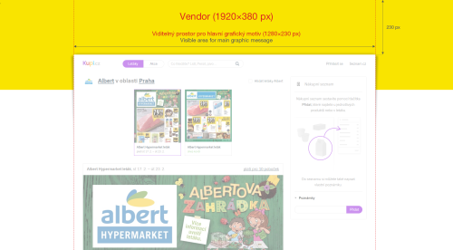
Grafika k reklamním plochám ke stažení.
Díky stabilní základně uživatelů Kupi.cz mohl Seznam.cz od té doby, co do služby majetkově vstoupil, sbírat podněty k jejímu zlepšení. Nové Kupi.cz si mohli lidé v uplynulém měsíci vyzkoušet prostřednictvím odkazu na stránce služby, který jim po kliknutí zobrazil verzi novou. Na základě tohoto testování jsme zjistili, že v redesignovaném Kupi.cz s lepšími funkcemi stráví lidé více času a zajímají je také více detaily produktů. Kromě toho, že prošla služba také grafickou proměnou, došlo i k vylepšení jejích funkcí. Ty si od 2. března vyzkouší naostro všichni, kteří na službu zavítají.
Lépe nyní funguje například nákupní seznam, který je lidem během plánování nákupu neustále zobrazen. Lidé si také mohou srovnávat zboží identické váhové hmotnosti. Například u čokolád je možné porovnat výhodnost konkrétních vybraných gramáží, což se hodí při nakupování ve více obchodních domech. Tomu, že Kupi.cz šetří lidem nejen peníze, ale i čas, nasvědčuje, že si zde mohou nastavit sledování jakýchkoliv produktů, kategorií nebo letáků. Namísto probírání se naslepo slevami stačí počkat na zaslané e-mailové upozornění.
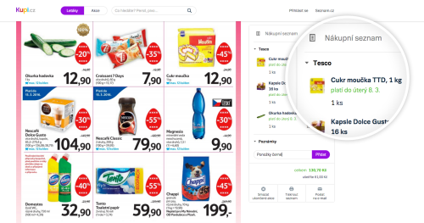
Grafika k nákupnímu seznamu ke stažení.
Kupi.cz funguje i v mobilní aplikaci se systémem Android. K dnešnímu dni si ji stáhlo již 110 tisíc lidí. Aplikace pro iOS je do budoucna také v plánu. V brzké době spustíme také responzivní verzi, která poslouží pro pohodlný výběr zboží k nákupu i z mobilních zařízení.

Kontakt pro média:
PR oddělení Kupi.cz
Email: produktovePR@firma.seznam.cz
http://onas.seznam.cz/cz/pro-novinare/

